
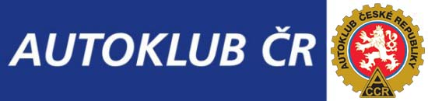

XXXIII. ročník
Přebor České republiky v jízdě pravidelnosti historických závodních motocyklů - JPHZM
Nepomuk 26. a 27.července 2014

PROVÁDÉCÍ USTANOVENÍ č. 1

- Změna ZU v bodu 5. Činovníci:
Členové Jury: Václav Kudrle a Ondřej Honzák
- Změna ZU v bodu 10. Časový harmonogram:

Hlavní závod neděle 27. července 2014
Start se provede s motorem v CHODU, jezdci vyjedou z parkoviště a ihned budou zastaveni na startu. Dále proběhne startovací procedura dle NSŘ N 021.9.1 bod. Dle bodu 9 – 20.

V Nepomuku, dne 7.7. 2014

Daniel Krob
Ředitel závodu
Daniel Krob

